令和6年度「愛媛のかんきつの旬」歌・アニメ動画制作業務
仕様書

１ 委託業務名
令和6年度「愛媛のかんきつの旬」歌・アニメ動画制作業務

２ 委託業務の目的
愛媛県産かんきつの販売拡大と認知度向上を目的に、愛媛県民が「柑橘王国えひめ」を誇りに思うとともに、かんきつの旬を認知するよう、愛媛県産かんきつの旬をアニメ動画と歌（Youtube動画）で作成する。

３ 委託期間
契約日から令和6年10月31日（木）まで

４ 委託業務の内容
- 愛媛県産かんきつの旬をアニメ動画と歌（Youtube動画）の作成
○趣旨
下記の時期に愛媛のかんきつが旬を迎えることを県内外の消費者に認知 させる動画及び歌を作成する。
11・12月 みかん、紅まどんな
1月 いよかん、ポンカン
2月 甘平、せとか
3月 紅プリンセス、デコポン
4月 清見、カラマンダリン
○動画制作のポイント
・可愛い果実のアニメキャラ（子供に好かれそうなもの）もしくは、愛媛みかん大使をアニメ化、みきゃんをアニメ化など
・ダンスあり（幅広い年代が覚えやすく、踊れそうなもの）
○歌のポイント
・覚えやすいメロディ（替え歌、オリジナルを問わない）
・明るいイメージ
・曲長は短め（長さはどれぐらいがいいか提案すること）

- 各種HPバナーデザイン制作
  - JA全農えひめHPトップページバナーデザイン
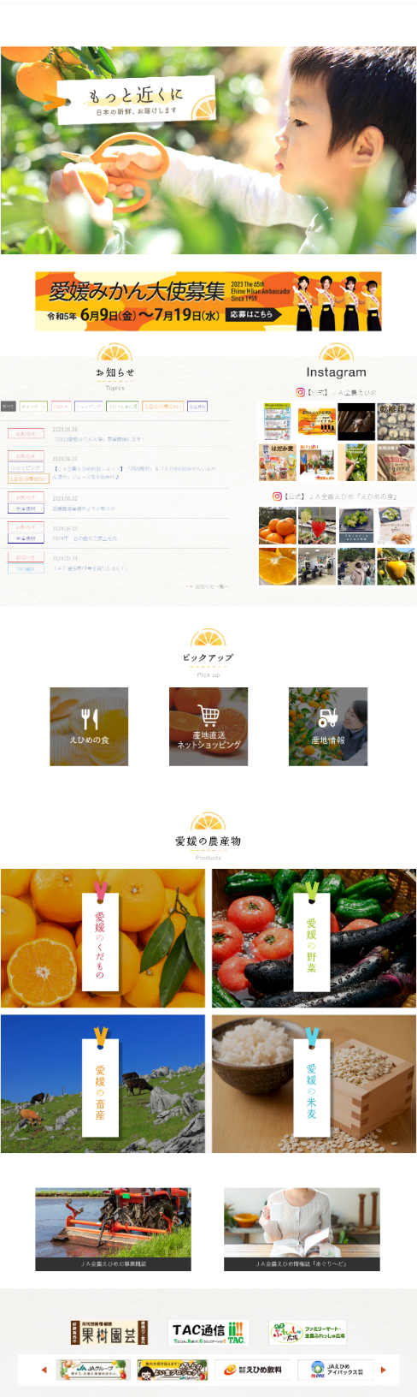
この場所に
1000px×171px（jpgかpng）でバナー掲出し、Youtube動画にリンクする。
※支給されたデザインデータを、JA全農えひめがアップする

  - JA全農えひめHP内 えひめ食トップページバナーデザイン
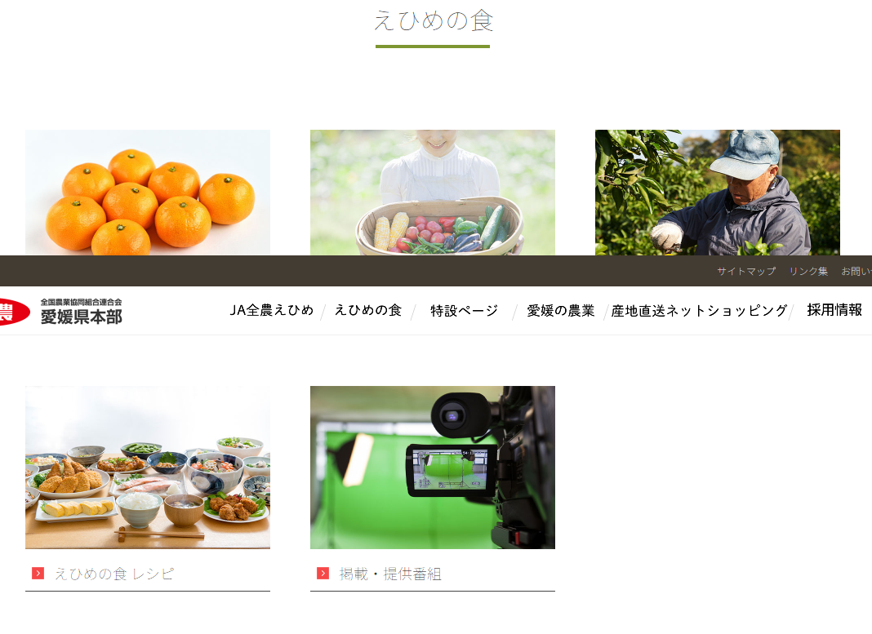

この場所に
600px×400px（jpgかpng）でバナー掲出し、Youtube動画にリンクする。
※支給されたデザインデータを、JA全農えひめがアップする

  - 愛媛かんきつ部HPトップページバナーデザイン

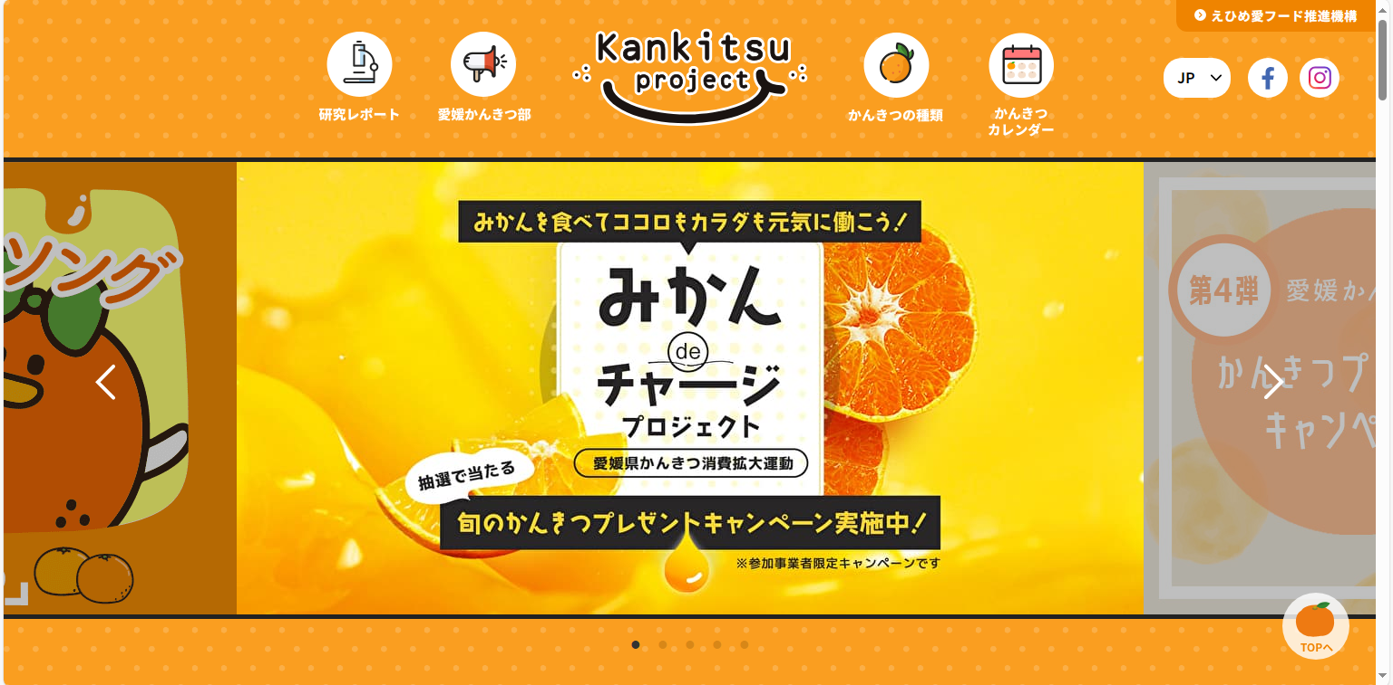

この場所に
1000px×500px（jpgかpng）でバナー掲出し、Youtube動画にリンクする。
※支給されたデザインデータを、えひめ愛フード推進機構事務局がアップする

５ 動画の活用場所（予定）
・量販店のサイネージ（東京・大阪・愛媛の試食宣伝実施店舗）
・JA全農えひめHP、Instagram、えひめの食（番組内など）、JA全農えひめFM愛媛提供番組「パパイズムの食イズム」内（音のみ）
・愛媛かんきつ部のHP・Instagram・Youtubeチャンネル
・他、委託料内で使用可能なもの（例：〇〇サイトバナー掲載 など）

６ 著作権
（１）成果物については、えひめ愛フード推進機構の業務の実施、運営、広報等のために必要な範囲内で、えひめ愛フード推進機構が複製し、もしくは翻案、変形、改変その他の修正をすること又はえひめ愛フード推進機構が委託した第三者をして複製させ、もしくは翻案、変形、改変その他の修正をさせることができるものとする。
（２）特許権、実用新案権、意匠権、商標権その他日本国の法令に基づき保護される第三者の権利の対象となっている履行方法等を使用するときは、受託者がその使用に関する一切の責任を負うこと。
（３）受託者は、当該委託業務の成果物に係る著作権を、各納品時に、えひめ愛フード推進機構に譲渡するものとする。
（４）えひめ愛フード推進機構が上記（３）で譲渡を受ける権利には、著作権法（昭和45年法律第48号）第27条及び第28条に定める権利も含むものとする。
（５）えひめ愛フード推進機構が著作権を行使する場合において、受託者は、著作権法第19条第１項または第20条第１項に規定する権利を行使してはならない。

７ その他留意事項
（１）業務の実施に当っては、下記協議先と十分な協議を行いながら進めること。
（２）事業内容が仕様書の内容に該当するかどうか等の疑義が生じた場合には、必ず下記協議先に連絡し、了解を得たうえで実施すること。
（３）業務は、本仕様書に基づき実施することはもとより、契約書記載の金額内で実施するものであり、それを超える内容に関する個別の案件には対応しない。

８ 協議先
えひめ愛フード推進機構事務局
連絡先：089-912-2569

